

**MATHEUS CÂNDIDO DE OLIVEIRA**

**ATIVIDADE PRÁTICA**

**DISCIPLINA: ALGORITMOS PARA CIÊNCIA DE DADOS**

**CARMO DO RIO VERDE, 2021.**

* **EXERCÍCIO 1:**
  + **Você terá que analisar as características dos clusters gerados e relacioná-los com as regras geradas pelo apriori, descreva isso em um relatório e com as regras e clusters gerados.**
* **PROPOSTA DE RESOLUÇÃO:**
  + **O primeiro passo para chegarmos à conclusão do exercício, será preciso, de início, criarmos os experimentos que geraram os clusters a serem analisados mais adiante.**
  + **Utilizando o software Weka, fiz uma sequência de experimentos usando os seguintes valores de clusters: 1, 2, 3, 4, 5, 6, 7, 8, 9, 10, 25, 50, 75, 100. Para os valores supracitados, achei os valores que estão na tabela a seguir.**

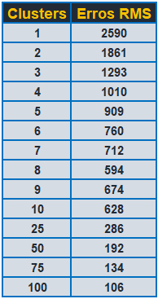

Figura 1 – tabela comparando os valores de clusters x erros RMS.

* + **Com base nos valores mostrados na tabela pude gerar o seguinte gráfico:**

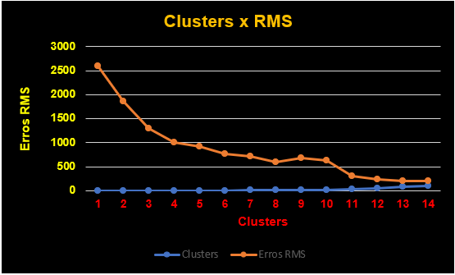

Figura 2 – gráfico comparando os valores x erros RMS.

* + **Para continuar com o estudo para chegar ao objetivo de comparar as características das regras geradas pelo apriori com os resultados apresentados pelos clusters, irei usar o gráfico para escolher um cluster para ser nosso “objeto de estudo”.**
  + **Analisando o gráfico gerado, e baseando-se no que foi apresentado ao longo da disciplina, estamos procurando pelo “joelho da curva”. Que neste caso me parece ser o ponto que representa o *cluster de valor 7.***
  + **Votando ao Weka, e procurando pelo cluster 7 e gerando o gráfico que o próprio software nos permite criar pode ser observadas algumas características bastante interessantes.**

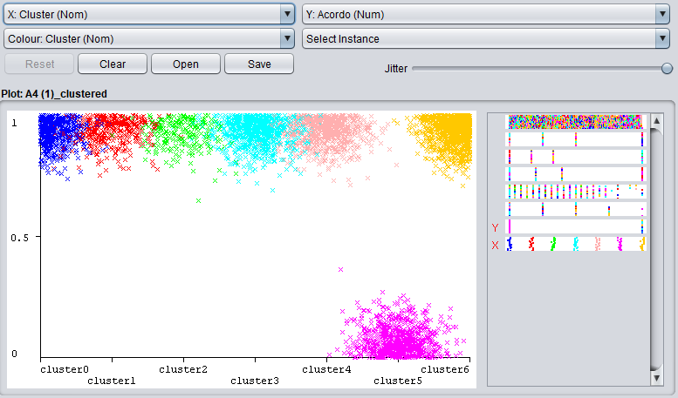

Figura 3 – gráfico gerado no Weka.

* + **Com 7 clusters pude observar uma certa regularidade nos padrões gerados, pelo gráfico, tendo em vista a tendência de fechamentos de acordos.**
  + **Apenas o cluster 5 apresenta maior tendência de não fechamento de acordos.**
  + **Acredito que podendo ver de forma tão clara a “exceção” fica mais fácil conseguir fazer previsões e planejamentos acerca das estratégias mais eficazes para se conseguir fechar acordos.**
  + **Agora já tendo escolhido um número de clusters para dar seguimento a conclusão do exercício, é hora de decodificar as informações descobertas no Weka e fazermos a comparação, de fato.**

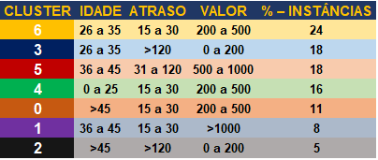

Figura 4 – informações "traduzidas".

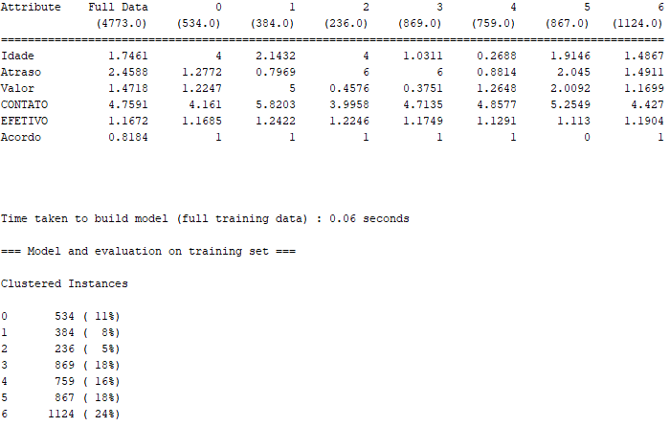

Figura 5 – atributos dos clusters gerados.

* **Por fim, tendo feita a decodificação dos atributos trazidos pelo cluster gerado, podemos relacioná-los com as regras criadas com o apriori.**
* **Segue a comparação que fiz entre os modelos, nela mostro reproduzo a regra e faço um comentário de acordo com aquilo que creio ser pertinente:**
  + - **1ª regra no apriori – Primeiramente débitos com valores de 0 a 200, independente da faixa de atraso; ->Num primeiro momento, olhando para minha planilha, essa regra até se mostra interessante, possível de ser aplicada no nosso modelo de estudo. Pois, o grupo dos débitos de 0 a 200 reais representa 23% do total de possibilidades de acordo. No entanto, uma coisa que me parece ser um ponto contra essa regra é a quantidade de tempo de atraso. Em ambos os clusters em que o débito é de 0 a 200 reais o atraso é de mais de 120 dias.**
    - **2ª regra no apriori – Valores entre 200 e 500, com atraso de 31 a 120 dias; ->Neste caso o problema que observo é estritamente relacionado ao tempo de atraso. Os três clusters compreendidos dentro dessa faixa de débito de 200 a 500 reais, correspondem a 51% da base. E o tempo de atraso em todos os casos está entre 15 e 30 dias, portanto uma espera de até 120 dias, não me parece nada viável. Se levarmos em consideração que 51% das possibilidades de acordo “exigem” um tempo de espera para serem pagas muito menor.**
    - **3ª regra no apriori – Faixa etária entre 0 e 25 anos; ->Esta regra me parece aplicável, no nosso modelo de estudo. Visto que o grupo compreendido entre as idades de 0 a 25 anos apresentam 16% das possibilidades de acordos, o que é um bom número. E ainda, o período de atraso de 15 a 30 dias, parece razoável.**
    - **4ª regra no apriori – Depois débitos acima de 120 dias; ->De acordo com os valores exibidos na tabela, os débitos acima de 120 dias são os de 0 a 200 reais. Novamente o fato deste grupo compreender 23% das possibilidades de acordo, são um ponto a favor. Mas não acho que colocaria esta regram na quarta posição. Justamente pelo tempo de atraso e pelo valor do débito, portanto, acho que ela se aplica ao modelo desenvolvido na atividade, mas na quinta posição, talvez.**
    - **5ª regra no apriori – Depois faixa etária entre 26 a 35 anos; ->Este grupo de idade abriga 42% das possibilidades de contrato da base. Portanto, creio que deva ser levado em consideração. Mas, o cluster 3, apresenta atraso de >120 dias e valor entre 0 a 200 reais, e sozinho abrange 18% das possibilidades de acordo. Deste modo, não deve ser desprezado. Mas é o ponto fraco para a aplicação desta regra.**
    - **6ª regra no apriori – Depois o restante total da base. ->Creio que até aqui toda a base analisada já tenha sido explorada.**
  + **E para concluir vou listar aqui as regras que eu acho que seriam mais vantajosas para o modelo que criamos.**
    - **1ª regra – Primeiramente os débitos em que o índice de atraso esteja entre 15 a 30 dias, independente do valor.**
    - **2ª regra – Valores entre 500 a 1000 reais e prazo entre 31 a 120 dias.**
    - **3ª regra – Valores entre 0 e 200 reais com prazos de >120 dias.**
    - **4ª regra – Todo o resto da base, caso haja.**
* **EXERCÍCIO 2:**
  + **No segundo experimento você deverá usar a base de dados "IrisDataSet" no arquivo "iris.csv" bastante conhecida para experimentos e clustering. Você deverá executar o experimento com o Kmeans no Weka e verificar qual é o melhor número de clusters para o modelo gerado, utilizando o erro RMS com um gráfico, como foi feito na unidade 6 com a base de dados "A".**
* **PROPOSTA DE RESOLUÇÃO:**
  + **Para resolver este exercício o primeiro passo será ir até o Weka, abrir a base e criar um experimento para gerar diferentes números clusters.**
  + **Seguindo o “padrão do exercício” anterior, usei os seguintes números de clusters: 1, 2, 3, 4, 5, 6, 7, 8, 9, 10, 25, 50, 75, 100. Para esses números de clusters, obtive os valores de erro RMS exibidos na tabela a seguir:**

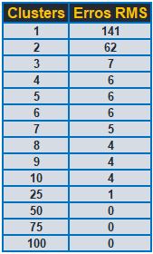

Figura 6 –tabela de comparação entre o número de clusters e a quantidade de erros RMS.

* + **Esta tabela feita no Excel será a base para que possamos fazer o gráfico que nos indicará o melhor número de clusters para ser usado.**

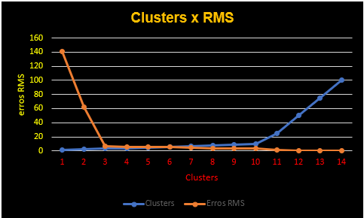

Figura 7 – gráfico de comparação entre o número de clusters e a quantidade de erros RMS

* + **Com base na análise do gráfico acima pode-se concluir que o “joelho da curva” é encontrado no ponto 3, que indica um número de 7 erros RMS e a quantidade de 3 clusters.**
  + **Sendo assim, posso dizer que para o modelo proposto, a quantidade de clusters ideal para se trabalhar é 3.**